小一·今日动态
｜2023.9.26
-来园情况-
今天是星期二，天气晴。来园14人，李沐梓、李沐槿、梁艺馨、邱伊朵、黄嘉义、王力新、陈子宥、倪星辰、丁怡宸、杨旭晨10人请假哦，希望生病的宝宝们早日来园哦。
来园的宝宝们能绕好水杯带，绕的越来越好了呢！放好自己的物品，小朋友们就开始做游戏计划了呢，选择了自己喜欢的区域游戏。
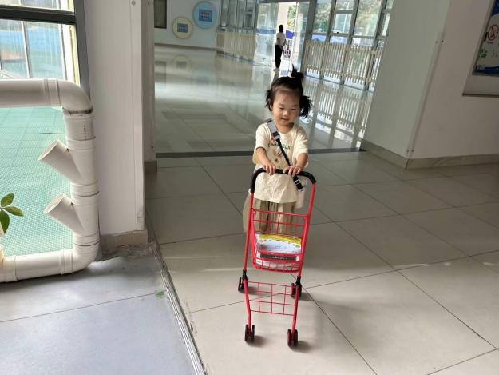 | 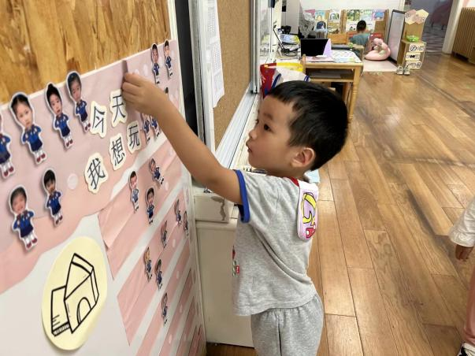
我把最爱的小车推来啦，我要把好玩的玩具分享给大家一起玩！ | 今天我想去益智区玩，这个区域需要我们开动小脑筋哦！
-区域活动-
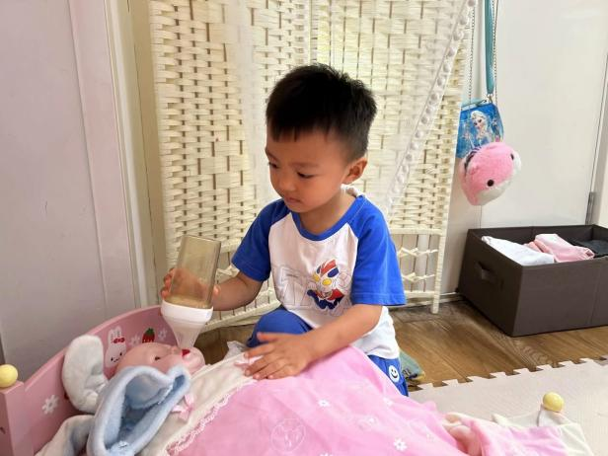 | 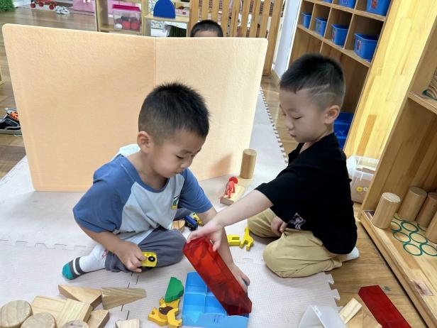
娃娃家：  我学着妈妈的样子给宝宝喂奶喝。 | 建构区：  一凡和琦琦在一起拼搭高楼。
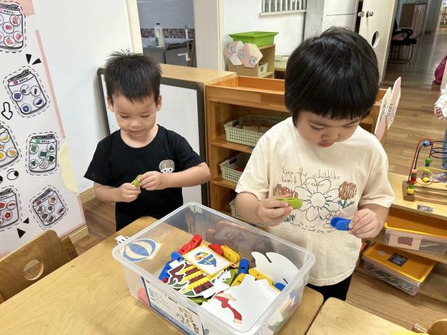 | 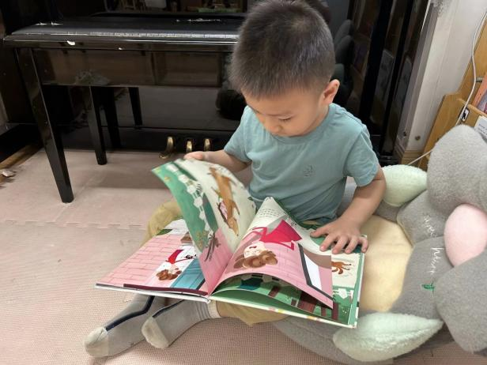
益智区：  嘟嘟和皓皓在一起玩彩色夹子呢。 | 图书区：  小逸最喜欢看书啦，瞧他看的多认真！
-点心时光-
今天的点心是：牛奶、红豆吐司、数字饼干和优冠饼干哦~所有宝宝都能把点心吃完，棒棒哒！
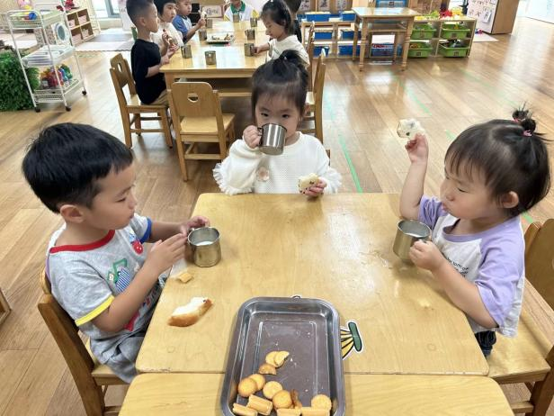 | 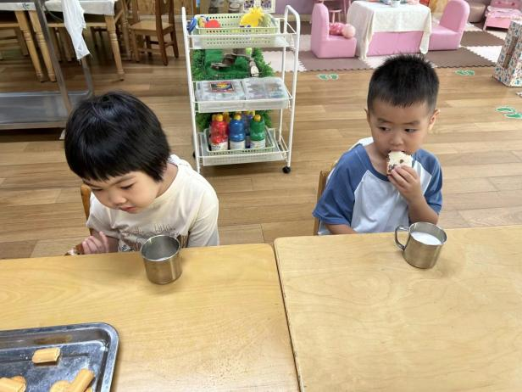
一口牛奶，一口面包，真好吃呀！ | 饼干也有好多种呢！我都要吃！
-户外活动-
到了户外活动时间啦！天气很凉爽，我们去玩了滑滑梯哦！
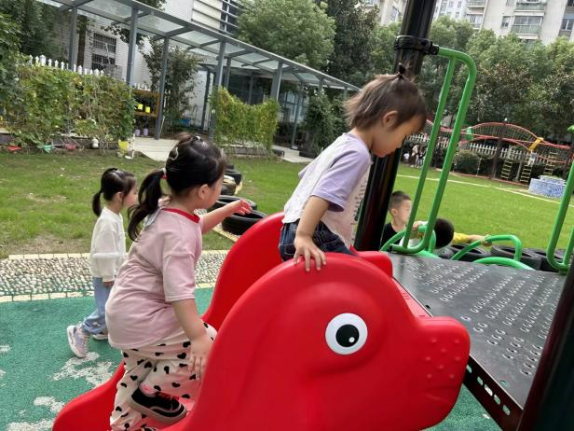 | 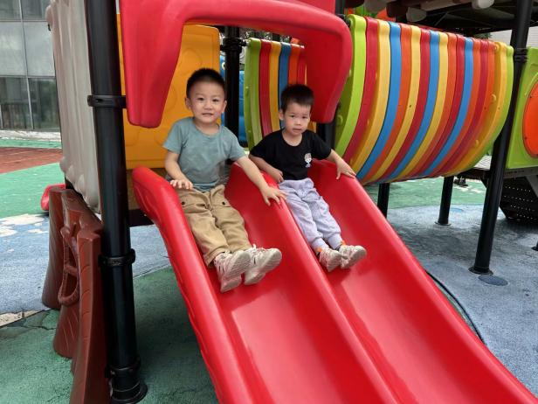
一个跟着一个，不拥挤哦！ | 我们一起从滑滑梯滑下来哦！
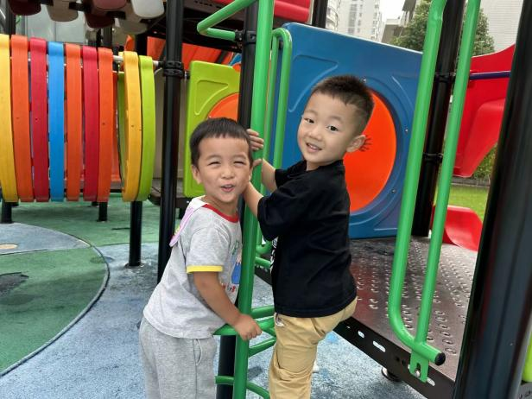 | 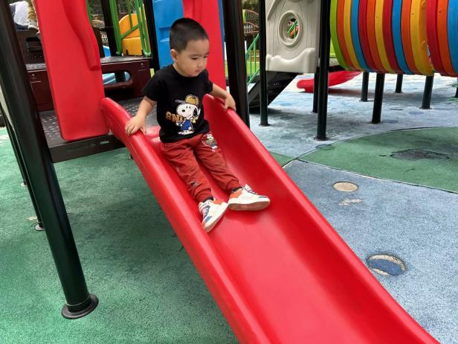
我们是好朋友，一起爬上去！ | 呜呼~滑滑梯可真好玩。
-集体活动-
这是一节偏社会领域的综合活动。礼貌，是人类为维系社会正常生活而要求人们共同遵守的最起码的道德规范，它是人们在长期共同生活和相互交往中逐渐形成，并且以风俗、习惯和传统等方式固定下来。礼貌可能是人类文明史上最伟大的发明，它可以帮我们解决很多很多的问题。对一个人来说，礼貌是一个人的思想道德水平、文化修养、交际能力的外在表现。本次活动以故事《小公鸡有礼貌》为载体，引导幼儿学习在不同的情况下使用不同的礼貌用语，如：您好、谢谢、再见等，从而让幼儿初步养成懂礼貌的好习惯。
小班幼儿从入园开始就跨入了一个新的集体，这个新集体对于他们来说是陌生的。他们将要认识一些成人和同伴。他们的交往范围扩大，交往活动增加，一些可能从未碰到过的矛盾和困难由此产生，所以会有很多幼儿的言行都失去了基本的礼貌用语和礼貌行为。对此，幼儿的品德教育就显得尤为重要。
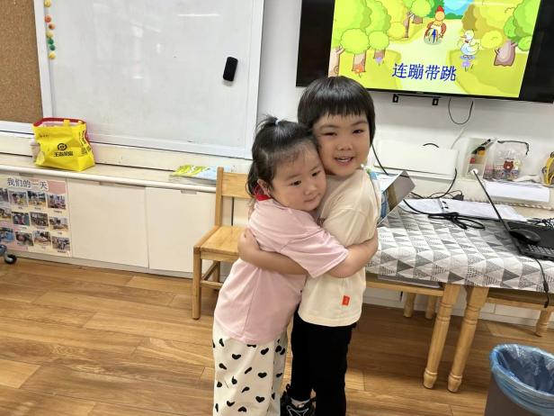 | 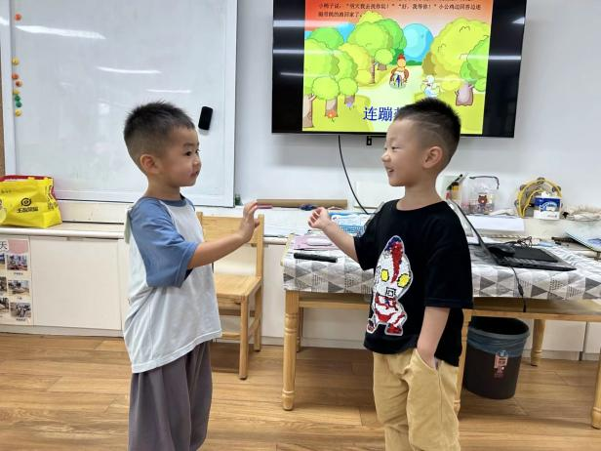
弄疼了好朋友要说“对不起” | 跟朋友分开要说“再见”
-午餐时光-
今天的午餐是：玉米饭、清蒸鸦片鱼、莴苣豆干炒胡萝卜丝、鸡毛菜菌菇汤。水果是：柚子和梨。下午的点心是：蒸饺。
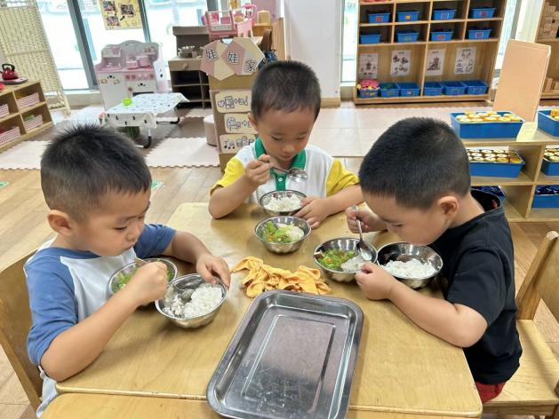 | 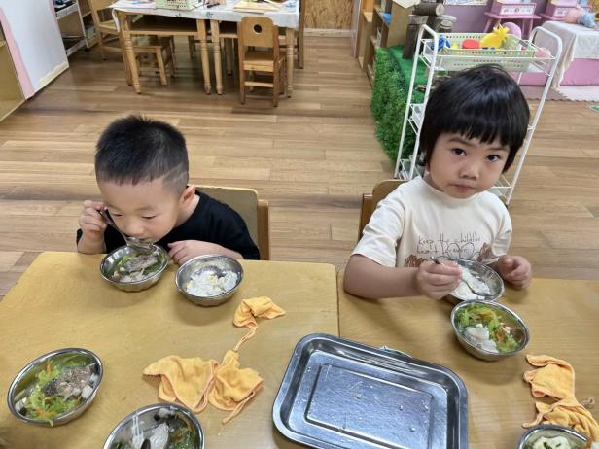
吃饭时我们要一口菜一口饭吃哦！ | 正确握勺子，小手扶着碗。
-温馨提示-
- 最近是感冒高发季，请家长们关注孩子每日状态，如有不适请及时告知。
- 延时班时间为：周一至周四，放学时间为16:30。周五不上延时班，放学时间为15:30。
- 安全教育还未完成的家长及时完成哦。
- end -
在一起的点滴都值得记录
我们｜小一班｜在一起

